**光大理财RPA项目**

**自动挂账流程需求说明**

**信息科技部 RPA项目组**

记录更改历史

|  |  |  |  |  |  |  |
| --- | --- | --- | --- | --- | --- | --- |
| **序号** | **相关内容** | **版本** | **作者** | **审核人** | **更改日期** | **备 注** |
| 1 |  |  |  |  |  |  |
| 2 |  |  |  |  |  |  |
| 3 |  |  |  |  |  |  |
| 4 |  |  |  |  |  |  |

|  |  |  |  |  |  |  |  |
| --- | --- | --- | --- | --- | --- | --- | --- |
| **RPA需求记录** | | | | | | | |
| **序号** | **需求部门** | **需求人** | **需求简述** | **任务频次** | **效率提升（人员和时间）** | **需求记录时间** | **上线时间** |
| 1 | 运营管理部 | 董帅；董明蕾 | 运用机器人自动读取页面信息，导出对应的《挂账指令》与《挂账通知单》 | 每天 | 2小时/2人 | 20230109 |  |

目录

1 流程概览 4

2 业务流程 5

2.1 业务流程图 5

2.2 业务流程描述 5

3 流程操作步骤详解 6

4 紧急预案 7

5 流程稳定性识别 7

6 确认意见 7

# 流程概览

*（必填项）*

*//说明流程要求和属性*

|  |  |  |
| --- | --- | --- |
| 序号 | 项目名 | 说明 |
|  | 流程描述 | 通过机器人在“新销售”系统中取数并按照模板生成对应的划款指令 |
|  | 性能要求 |  |
|  | 时间周期要求 | 每天 |
|  | 锁屏要求 |  |
|  | 日志要求 |  |
|  | 录屏要求 |  |
|  | 涉及系统 |  |
|  | 涉及软件 |  |
|  | 流程所属者 |  |
|  | 其他要求 |  |
|  | 运行消息通知 | 钉钉或邮件等方式确定格式和联系人 |

# 业务流程

## 业务流程图

*（必填项，能更加直观了解业务流程操作）*

*//一般用Visio画出业务流程图，流程图要与第3点“流程操作步骤详解”一一对应*

*注：如果流程图太大，直接画在《XXXRPA项目XX流程相关流程图.vsdx》文件的“需求流程图”中*

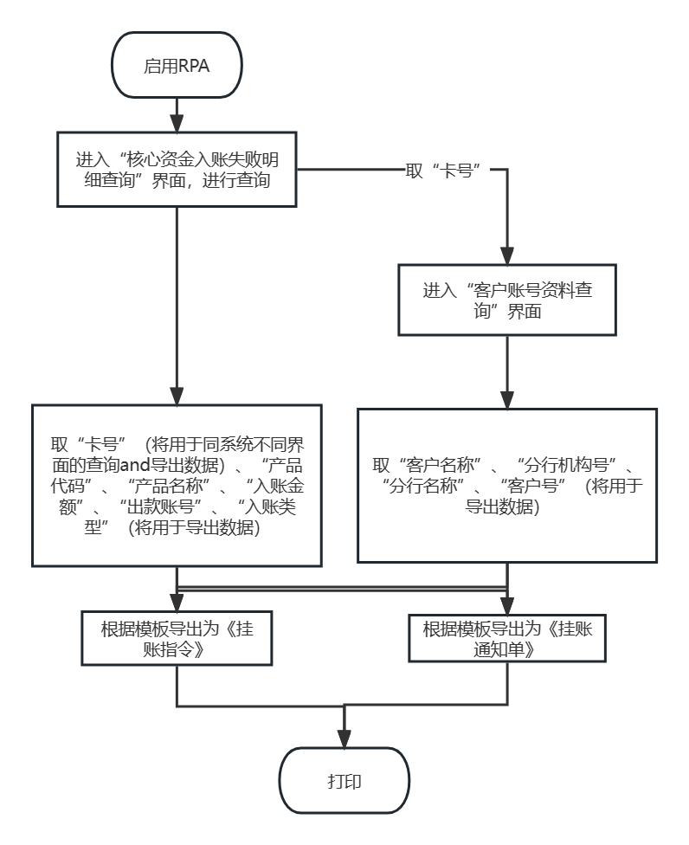

## 业务流程描述

*（必填项，简要说明流程场景，业务流程图做描述补充）*

1. **取值**

**第一步：**

**进入界面：**人工进入新销售系统，由RPA进入“核心资金入账失败明细查询”界面（路径为“运营管理”--“资金清算”--“核心资金入账失败明细查询”。优先考虑稳定性，可改为人工打开后直接在上方标签页进行切换）。

**设置查询选项：**开始日期与结束日期为“当日”，TA代码“EC”或“EW”（轮流选取，EC的数据提取完毕后选取EW继续进行提取），点击“查询”。

**取值：**对查询到的每一条结果进行取值，取“卡号”（将用于同系统不同界面的查询and导出数据）、“产品代码”、“产品名称”、“入账金额”、“出款账号”、“入账类型”（将用于导出数据）。

**第二步：**

**进入界面：**由RPA进入“客户账号资料查询”界面（路径为“报表管理”--“当前查询”--“客户账号资料查询”。优先考虑稳定性，可改为人工打开后直接在上方标签页进行切换）。

**设置查询选项：**查询选项选择“0-账号”，查询内容使用“第一步中取到的**卡号**”，点击“查询”。

**取值：**对查询到的结果进行取值，取“客户名称”、“分行机构号”、“分行名称”、“客户号”（将用于导出数据）。注：“分行名称”中不取“本部”字样。

1. **导出《挂账指令》**

将“1.取值”中获取到的“产品代码”、“产品名称”、“入账金额”、“出款账号”、“客户名称”、“分行机构号”、“分行名称”、“支行机构号”、“支行名称”字段，按以下要求填入模板中。

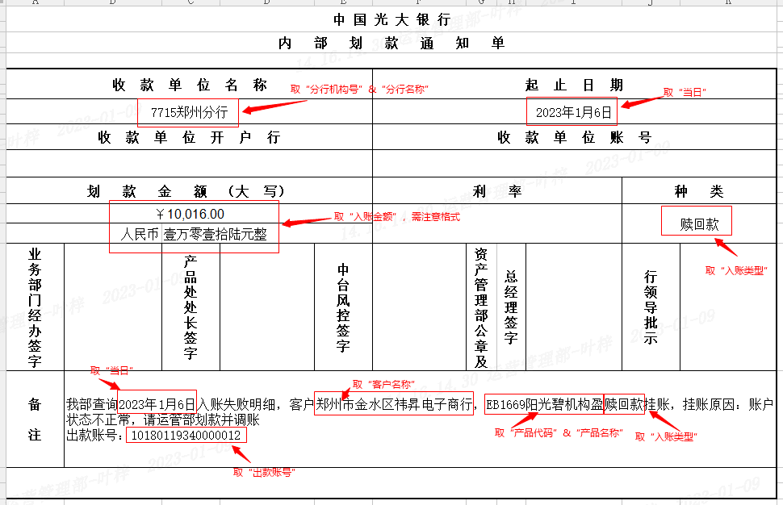

**3.导出《挂账通知单》**

将“1.取值”中获取到的“客户名称”、“分行名称”、“分行机构号”、“卡号”、“客户号”、“产品代码”、“产品名称”、“入账金额”字段，按以下要求填入模板中。

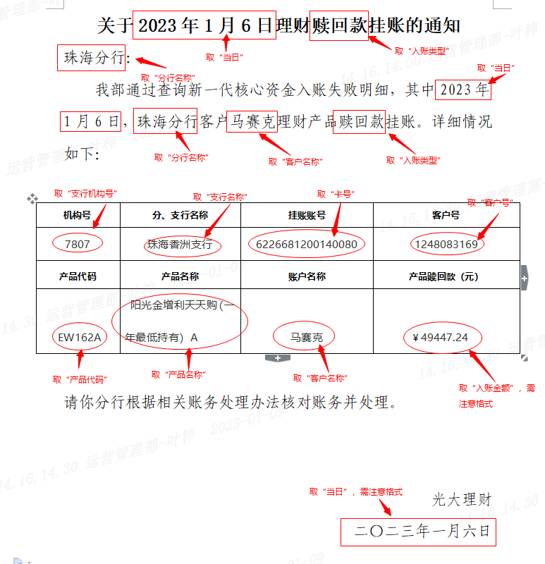4.由RPA进行打印处理。

# 流程操作步骤详解

*（“流程操作步骤描述”为必填项，“截图”是非必填项，但“截图”是对“流程操作步骤描述”最为详细的说明，建议是附截图，如有录屏可以保留作为需求说明的补充）*

*//详细记录人工操作时，流程操作步骤。*

*//注意：当流程操作步骤出现容易歧义的内容时，应在流程操作步骤描述中详细举例说明操作步骤逻辑*

|  |  |  |
| --- | --- | --- |
| 步骤 | 流程操作步骤描述 | 截图 |
|  | 取值 |  |
|  |  |  |
|  |  |  |
|  |  |  |
|  |  |  |
|  |  |  |
|  |  |  |
|  |  |  |
|  |  |  |

# 紧急预案

*（必填项）*

*//对人工操作的流程，可能出现机器人由于不可抗拒原因导致无法运行后，进行人为处理方法；*

如出现机器人不可运行，则需人工进行处理，具体处理流程与“2.2业务流程描述”一致。

# 流程稳定性识别

*（必填项）*

*//对人工操作的流程，可能出现的不稳定性进行识别，比如：从1-2步会出现广告弹框等；*

|  |  |  |
| --- | --- | --- |
| 序号 | 操作步骤 | 说明 |
|  |  |  |
|  |  |  |
|  |  |  |
|  |  |  |

# 确认意见

*//由甲方人员填写，并签字；*

|  |  |  |  |
| --- | --- | --- | --- |
| 签字确认 | | | |
| 确认意见 |  | | |
| 甲方签字 | 姓名（章）：  日期： | 乙方签字 | 姓名（章）：  日期： |